***Pracovní list – měřítko map a určování zem. polohy***

***(doplň správné odpovědi a pošli zpět)***

**Pracuj se kterýmkoliv školním atlasem, s fyzickou mapou světa, která je v měřítku 1:80 000 000 (viz foto níže)**

1. Změř vzdálenost dvou ostrovů vyznačených v mapě červenými kolečky (snaž se měřit přesně, nezaokrouhlovat na celé centimetry) a podle měřítka mapy spočítej, jaká je vzdálenost těchto ostrovů ve skutečnosti. Ostrovy **Cejlon** a **Tasmánie**.

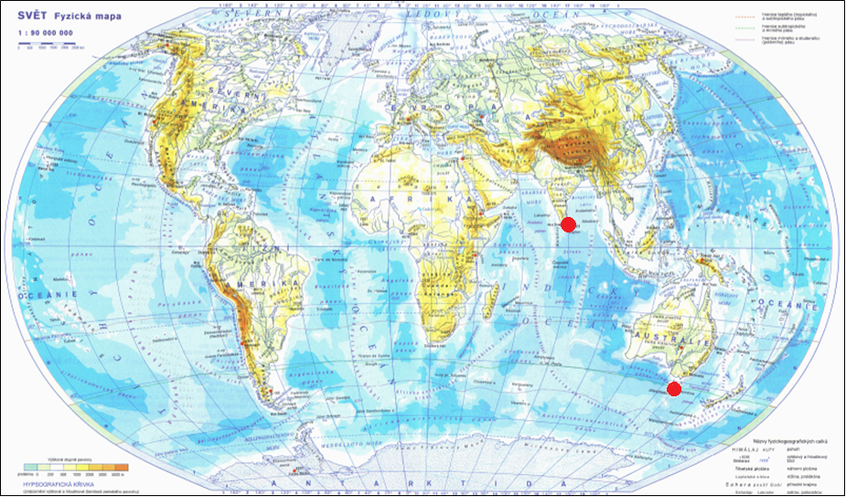

**odpověď:**

1. Urči zeměpisnou polohu ostrovů **Jižní Georgie** (vyznačeno v mapě červeným kolečkem)

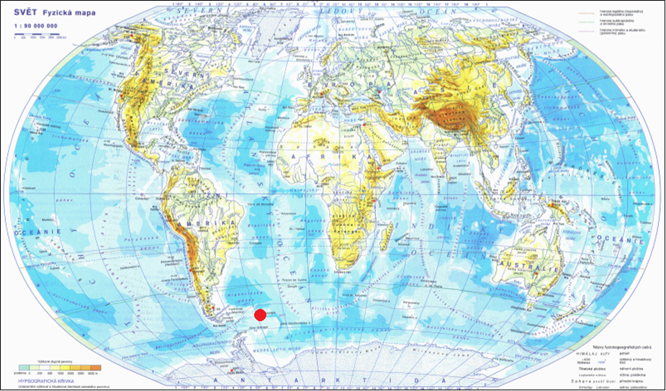

**odpověď:**

1. Co se nachází v mapě na zeměpisných souřadnicích: **38°JŠ a 78°VD**

**odpověď:**